
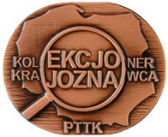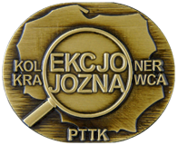
REGULAMIN
KRAJOZNAWCZYCH ODZNAK KOLEKCJONERSKICH PTTK
Rozdział I
Postanowienia ogólne
- W celu upowszechniania kolekcjonerstwa krajoznawczego wśród turystów i krajoznawców. Polskie Towarzystwo Turystyczno-Krajoznawcze ustanawia system Krajoznawczych Odznak Kolekcjonerskich PTTK zwanych dalej KOK.
- KOK zdobywa się w następujących kategoriach i stopniach:
- Chomik,
- Kolekcjoner Krajoznawca w stopniach:
- brązowym,
- srebrnym,
- złotym.
- KOK zdobywa się za posiadanie, opracowanie i eksponowanie kolekcji krajoznawczych.
- KOK może być przyznana osobom i instytucjom prowadzącym działalność organizacyjną, wystawienniczą i popularyzatorską w zakresie kolekcjonerstwa krajoznawczego.
- Kolekcją krajoznawczą jest opracowany zbiór przedmiotów wybranych przez kolekcjonera dla zobrazowania określonej myśli (idei), zagadnienia lub problemu będącego w zakresie krajoznawstwa.
- Zbiór krajoznawczy powinien prezentować problematykę odnoszącą się do określonej przestrzeni geograficznej i spraw z nią związanych, które należy rozumieć w szerokim kontekście związków historycznych, przyrodniczych i kulturowych dotyczących Polski i Polaków.
- Kolekcje krajoznawcze (zbiory) dzielą się na:
- kolekcje powszechne – obejmujące zbiory przedmiotów wytworzonych przez naturę lub człowieka,
- kolekcje autorskie – obejmujące zbiory przedmiotów wykonanych przez kolekcjonera.
Rozdział II
Krajoznawcze Odznaki Kolekcjonerskie PTTK
- KOK Chomik jest adresowana do kolekcjonerów w wieku do 15 lat w celu zachęcenia młodzieży szkolnej do gromadzenia, opracowywania i wystawiania zbiorów krajoznawczych.
- KOK Chomik przyznawana jest za jedną kolekcję krajoznawczą wystawioną na imprezie turystycznej.
- KOK Kolekcjoner Krajoznawca przyznawana jest osobie posiadającej zbiór krajoznawczy zaprezentowany na pokazie lub wystawie:
- dwukrotnie – w stopniu brązowym,
- trzykrotnie po przyznaniu Odznaki w stopniu brązowym – w stopniu srebrnym,
- pięciokrotnie po przyznaniu Odznaki w stopniu srebrnym – w stopniu złotym.
W każdym przypadku prezentacja zbioru musi być udokumentowana zaświadczeniem wydanym przez organizatora wystawy lub pokazu.
- KOK może być zdobywana wielokrotnie na podstawie zaświadczeń wydanych przez organizatorów pokazów lub wystaw za prezentację zbiorów innych niż ten, za który przyznano poprzednią odznakę.
- Kolekcjonerzy posiadający zbiory wydawnictw krajoznawczych mogą zdobywać poszczególne KOK.
- Kolekcjoner ubiegający się o przyznanie KOK wypełnia wniosek wg wzoru stanowiącego załącznik nr 1 do niniejszego regulaminu, załączając zaświadczenie wydane przez organizatora wystawy lub pokazu.
- Organizatorzy pokazów i wystaw kolekcjonerskich wydają wystawcom zaświadczenie o prezentacji kolekcji.
Rozdział III
Postanowienia końcowe
- KOK przyznaje Podkomisja Kolekcjonerstwa Krajoznawczego (PKK) Komisji Krajoznawczej ZG PTTK.
- PKK prowadzi ewidencję przyznanych KOK.
- W uzasadnionych przypadkach PKK może przyznać KOK z pominięciem wymogów regulaminowych.
- Dotychczas przyznane: Plakietka Zbiorów Krajoznawczych oraz Ekslibris Krajoznawcy Bibliofila zachowują moc, przy czym dla przyznania KOK w stopniu srebrnym będą traktowane jako KOK w stopniu brązowym.
- Regulamin KOK został przyjęty przez Komisję Krajoznawczą ZG PTTK na posiedzeniu w dniu 8 września 2024 r. i zatwierdzony przez Prezydium Zarządu Głównego PTTK uchwałą nr 65/XX/2024 z dnia 30 września 2024 r.
- Postanowienia niniejszego regulaminu wchodzą w życie z dniem zatwierdzenia. Tym samym traci moc Regulamin Krajoznawczych Odznak Kolekcjonerskich z dnia 11 czerwca 2013 r.
- Interpretacja postanowień niniejszego regulaminu należy do PKK.

Załącznik nr 1 do Regulaminu
Krajoznawczych Odznak Kolekcjonerskich PTTK
………………………………………… …………………………………………
Imię i nazwisko Miejscowość i data
…………………………………………
Oddział PTTK
Podkomisja Kolekcjonerstwa Krajoznawczego
Komisji Krajoznawczej ZG PTTK
ul. Senatorska 11, 00-075 Warszawa
W N I O S E K
o przyznanie Krajoznawczej Odznaki Kolekcjonerskiej PTTK
Wnioskuję o przyznanie KOK w stopniu ……………………………………………… za zbiór odpowiadający wymogom Regulaminu Krajoznawczych Odznak Kolekcjonerskich PTTK.
Bliższe określenie (charakterystyka) zbioru
- Rodzaj eksponatów tworzących zbiór:
……………………………………………………………………………………………………..
……………………………………………………………………………………………………..
- Rodzaj zbioru (podkreślić właściwe): a. powszechny b. autorski
- Objętość zbioru (liczba eksponatów): …………………………………………………………
- Wystawy, pokazy itp. na których zbiór był prezentowany:
……………………………………………………………………………………………………..
……………………………………………………………………………………………………..
……………………………………………………………………………………………………..
Do wniosku należy dołączyć zaświadczenie organizatora wystawy lub pokazu.
…………………………………………
Podpis kolekcjonera
Podkomisja Kolekcjonerstwa Krajoznawczego Komisji Krajoznawczej ZG PTTK na posiedzeniu w dniu ………………… przyznała Odznakę ……………………………………… nr ………………

Załącznik nr 2 do Regulaminu
Krajoznawczych Odznak Kolekcjonerskich PTTK
Wzory Odznak
KOK Chomik

KOK Kolekcjoner Krajoznawca
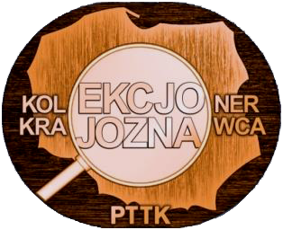 |  | 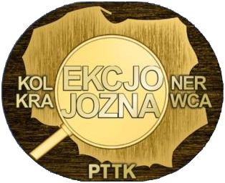
Stopień brązowy | Stopień srebrny | Stopień złoty

